Witam! Dzisiaj poznamy Warszawę. Zapraszam!

- Na początek proponuję oglądanie mapy Polski (przedstawionej niżej lub własnej).

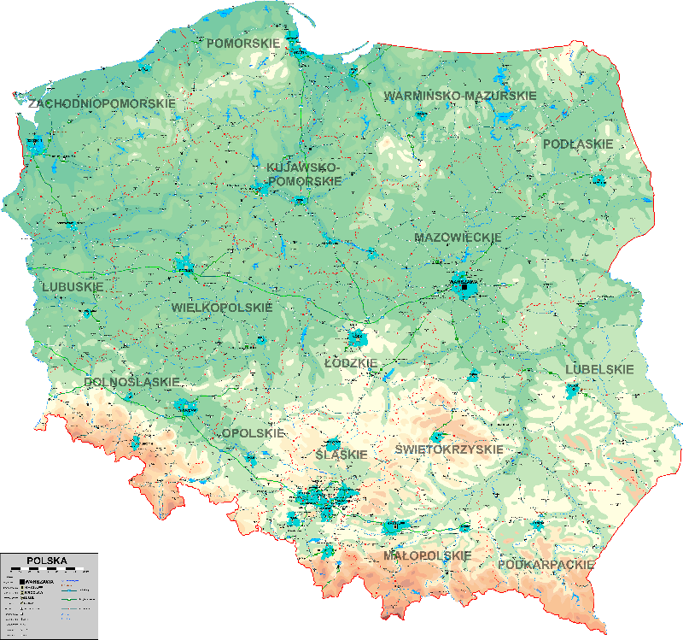

https://commons.wikimedia.org/wiki/File:Mapa_Polski.png

Dzieci mogą określić, jakie występują na mapie kolory, co one mogą oznaczać. Pokażmy dzieciom, gdzie jest nasze miejsce zamieszkania a także nasza stolica.
- Zabawa „Burza mózgów”. Dziecko wymyśla zakończenie zdania „Polska to…” (dom, rodzina, miasta, rzeki itp.) Rodzic zapisuje wszystkie wypowiedzi w konturach mapy (niżej) lub na kartce. Zadaniem dziecka jest ozdobić napis Polska wg własnego pomysłu.
- Poznanie legendy o Warsie i Sawie (podaję link) lub z komiksu (książka 5 latki str.80)
https://www.youtube.com/watch?v=ajv3fVKzuyo

- Jak zwykle proponuję porozmawiać na temat legendy, zwrócić uwagę nad jaką rzeką leży Warszawa, co jest jej herbem, dlaczego.
- Nie poznamy stolicy nie znając jej charakterystycznych miejsc (książka 5 latki str. 81; dla 4 latków karta 38 – zawiera zdjęcie Warszawy)

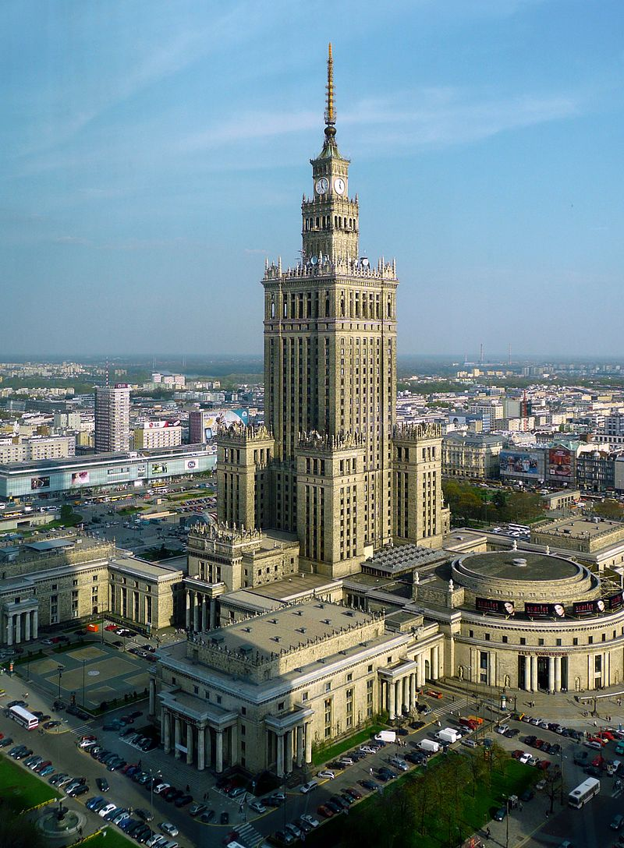
Pałac Kultury i Nauki
https://pl.wikipedia.org/wiki/Pałac_Kultury_i_Nauki#/media/Plik:PKiN_widziany_z_WFC.jpg

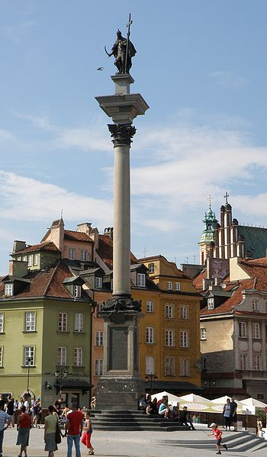
Kolumna Zygmunta
https://pl.wikipedia.org/wiki/Plik:POL_Warsaw_Zygmunt%60s_Column_2008_(1).JPG

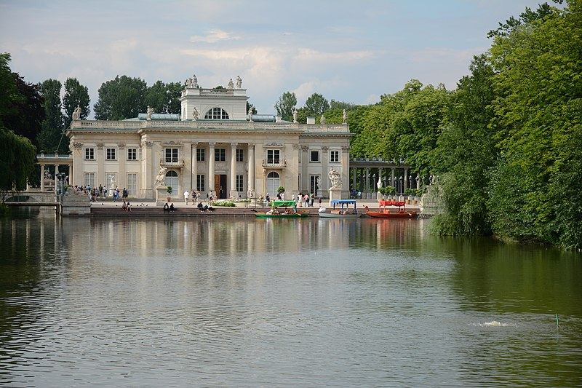
Pałac Łazienkowski
https://pl.wikipedia.org/wiki/Plik:Palac_Lazienki,Warszawa,Polska,UE._-_panoramio_(34).jpg
- Nie możemy zapomnieć o ruchu. Zapraszam do wspólnych zabaw przy muzyce.
- Przy nagraniu tanecznej muzyki tańczą same ręce, same nogi, tańczy głowa, na koniec całe ciało.
- Tańczymy indywidualnie, gdy muzyka cichnie zatrzymujemy się w bezruchu i jedna część ciała musi dotykać drugiej np. łokieć dotyka uda.
- Naśladujemy popisy taneczne łyżwiarzy, baletnic, kończąc je ukłonami.

- Możemy wykonać karty pracy zamieszczone w PDF lub własne (5 latki – 33, 34, 38; 4 latki - 40, 41)
- Zachęcam do komputerowych puzzli pod linkiem
https://zasobyip2.ore.edu.pl/uploads/publications/4ef2376a253ff74f0969b27e6ec591a1_/lesson/lesson/index.html?fbclid=IwAR3ouUlc73VjccuEG2dIIAfyJ56Vyo8gyUzbyje6FLKdiKoCTSNvcJ5DV80

Wszystkich serdecznie pozdrawiam, życzę miłego weekendu.
Pani Iwona

Polska

